День народного единства.
Мы день единства отмечаем
России праздник молодой,
И всем и каждому желаем,
Стране быть верным всей душой!
Сильна великая держава
Сынами, дочерьми своими.
России не померкнет слава,
Пока мы вместе, мы едины!
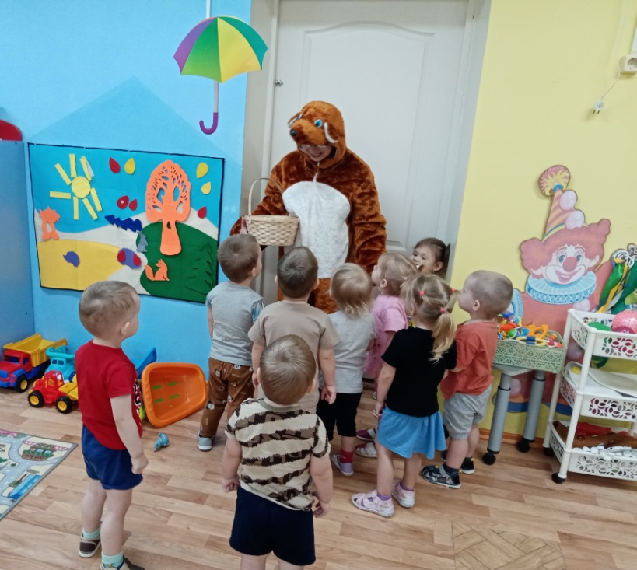
4 ноября вся наша Россия отмечает день «Народного Единства». Этот день занимает особое место среди государственных праздников современной России. День народного единства — это праздник, который дети должны знать с раннего возраста.
В преддверии праздника воспитатели в 1 младшей группе «Клубочки» со своими воспитанниками в доступной форме провели мероприятие с целью знакомства детей с праздником, расширения представления детей о родном крае, стране, в которой мы живем, развития любознательности, привития любви к Родине, воспитания патриотических чувств, доброжелательного отношения друг к другу, желания прийти на помощь.
В гости к детям приходил медведь, с которым вспомнили о том, как велика и красива наша Родинарассматривая репродукции и картины о родной природе. Дети вместе с гостем знакомились с праздником его значением, с символикой России, говорили на тему"Дети, мы живём на большой планете Земля!"
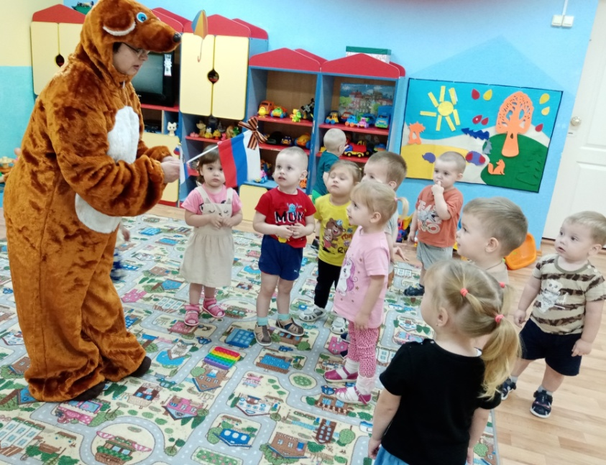
Не забыли конечно и про игры, играли в «Солнышко и дождик», «Собери шишки для мишки», слушали детскую песенку "От улыбки" и многое другое. Ребятам очень понравилось, выполнять все задания и играть с мишкой. В результате дети приобрели знания о празднике «День народного единства» и получили массу ярких эмоций.
Итогом мероприятия стало коллективная работа «Мы едины и дружны», где ребята рисовали ладошками.

